**Trabajo Práctico 12 - Despliegue de aplicaciones**

**1- Objetivos de Aprendizaje**

- Adquirir conocimientos acerca de las herramientas de despliegue y releases de aplicaciones.

- Configurar este tipo de herramientas.

**2- Unidad temática que incluye este trabajo práctico**

Este trabajo práctico corresponde a la unidad Nº: 3 (Libro Continuous Delivery: Cap 10)

**3- Consignas a desarrollar en el trabajo práctico:**

- Los despliegues (deployments) de aplicaciones se pueden realizar en diferentes tipos de entornos

- On-Premise (internos) es decir en servidores propios.

- Nubes Públicas, ejemplo AWS, Azure, Gcloud, etc.

- Plataformas como servicios (PaaS), ejemplo Heroku, Google App Engine, etc

- Para este práctico utilizaremos como ejemplo a Heroku

**4- Desarrollo:**

*1- Configurando Heroku*

- Crear una cuenta en Heroku <https://dashboard.heroku.com>



- Instalar la utilidad de línea de comando de Heroku: <https://devcenter.heroku.com/articles/heroku-cli>

- Abrir una línea de comandos y registrase con la aplicación CLI

heroku login

heroku container:login

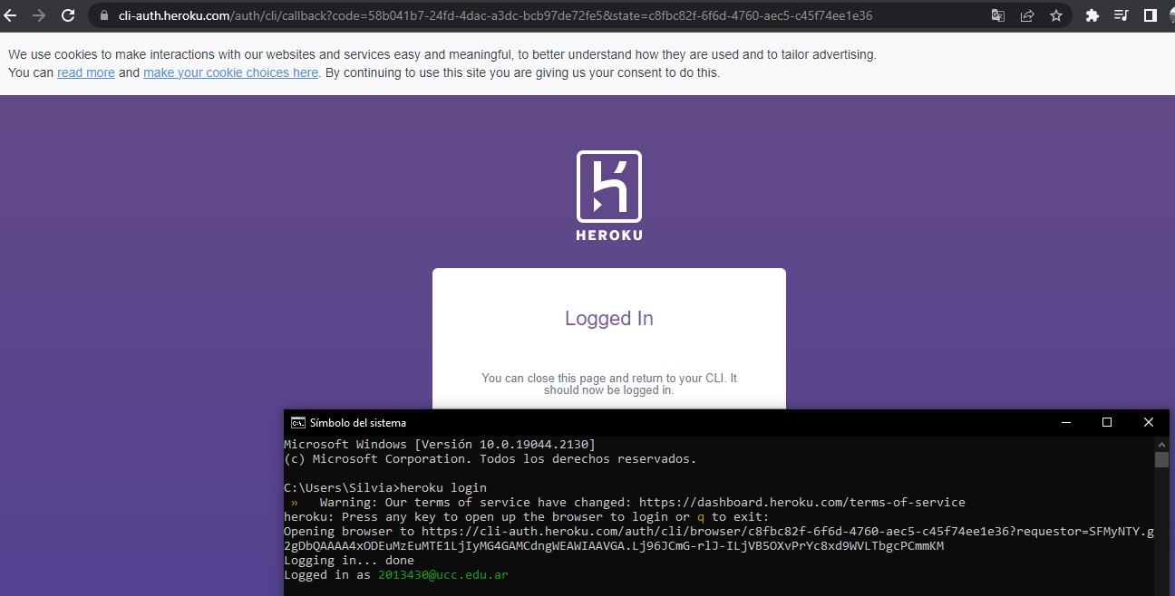

*2- Creando y Desplegando la aplicación Payroll*

- Modificar el archivo Dockerfile de nuestra aplicación para que sea compatible con Heroku (necesitamos definir una variable de entorno para el puerto donde correrá el servicio):

FROM java:8-jre-alpine

RUN apk add --no-cache bash

WORKDIR /app

COPY target/*.jar ./spring-boot-application.jar

ENV PORT=8080

EXPOSE 8080

CMD ["java", "-Xms32m", "-Xmx128m", "-jar", "-Dserver.port=${PORT}", "-Djava.security.egd=file:/dev/./urandom", "spring-boot-application.jar"]

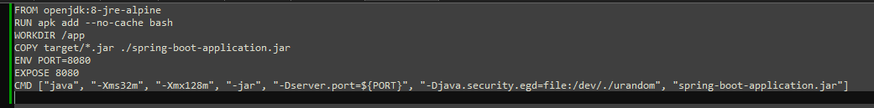

- Abrir una línea de comandos y cambiar el directorio a donde se encuentra nuestra aplicación

cd ./proyectos/spring-boot

- Crear una nueva aplicación en Heroku

heroku create

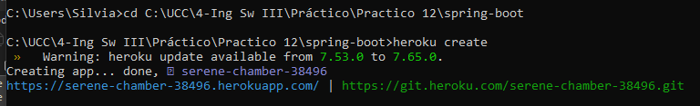

- Esto creará una aplicación con un nombre determinando, por ejemplo **ancient-reaches-06178**

En mi caso, “serene-chamber-38496”

- Generar y subir la imagen de Docker al registry de Heroku, desde este registry se desplegará la aplicación en Heroku

heroku container:push web --app=ancient-reaches-06178

Tuve problemas con las credenciales por lo que tuve que generar un token para poder subir la imagen. Usé el commando:

heroku auth:token | docker login --username=_ registry.heroku.com --password-stdin

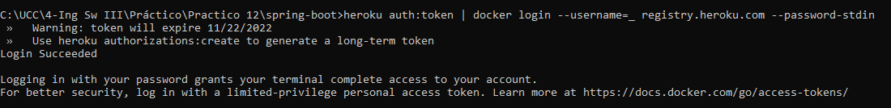

Luego, corrí el commando heroku container:push web --app=serene-chamber-38496

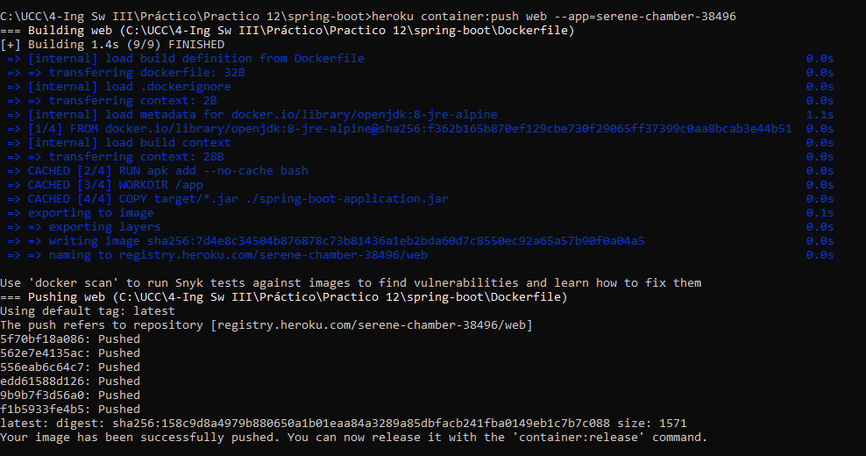

- Una vez terminada la operación, procedemos a desplegar la aplicación

heroku container:release web --app=ancient-reaches-06178

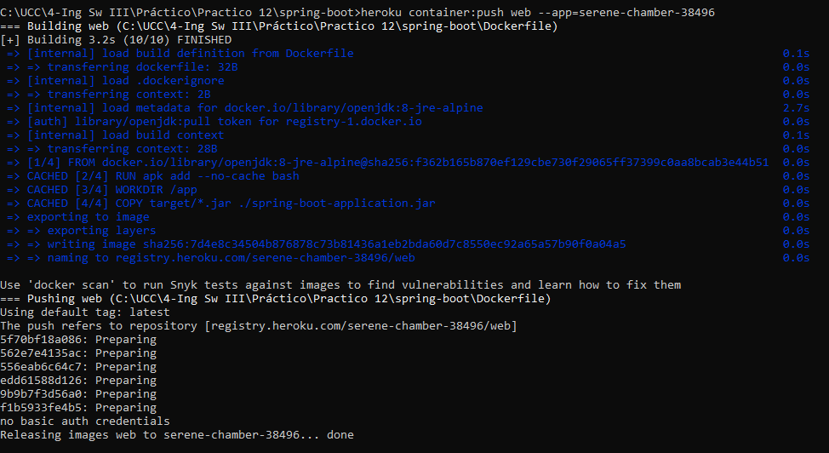

- Nuestra aplicación estará ahora disponible en https://ancient-reaches-06178.herokuapp.com/

$ curl https://ancient-reaches-06178.herokuapp.com/employees

{"message":"Spring boot says hello from a Docker container"}

$

<https://floating-thicket-40306.herokuapp.com/>

$ curl https://floating-thicket-40306.herokuapp.com/employees

- Con esto vemos que está retornando el mensaje esperado.

$ curl https://serene-chamber-38496.herokuapp.com

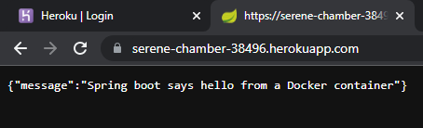



*3- Integrar el despliegue en Jenkins*

- Agregar un Job o un Stage para desplegar la aplicación en Heroku

- Ejecutar los tests de Integración / UAT desde Jenkins y colectar los resultados utilizando esta instancia de la aplicación.

Lo creé en GitHub

